**ใบงานที่ 3**

**เรื่อง ภาษา HTML**

**วัตถุประสงค์เชิงพฤติกรรม**

1. ใช้แท็กพื้นฐาน HTML5 ได้อย่างเหมาะสม

2. สร้างหน้าเว็บไซต์ตามที่กำหนดได้อย่างถูกต้อง

3. บันทึก ไฟล์ HTML และเปิดดูผลลัพธ์บนเว็บเบราว์เซอร์ได้

**เครื่องมือที่ใช้**

1. โปรแกรม Text Editor (Visual Studio Code)

2. Web Browser (Google Chrome, Mozilla Firefox, Microsoft Edge, Safari)

**ทฤษฎีที่เกี่ยวข้อง**

ภาษา HTML (Hypertext Markup Language) เป็นภาษามาตรฐานที่ใช้ในการสร้างและออกแบบเว็บเพจบนอินเทอร์เน็ต ไม่ใช่ภาษาโปรแกรมมิ่ง แต่เป็นภาษา Markup ที่ใช้ "แท็ก (Tag)" ในการกำหนดโครงสร้างและเนื้อหาของเว็บเพจ เพื่อให้เว็บเบราว์เซอร์สามารถเข้าใจและแสดงผลได้อย่างถูกต้อง

**1. ความเป็นมาของ HTML5:**

HTML มีการพัฒนามาอย่างต่อเนื่องตั้งแต่ทศวรรษที่ 90 โดยมีเวอร์ชันสำคัญเช่น HTML2.0 (ค.ศ. 1995), HTML3.0 (ค.ศ. 1997), HTML4.0 (ค.ศ. 1997) และ HTML4.01 (ค.ศ. 1999) โดยองค์กร W3C (World Wide Web Consortium) เป็นผู้ดูแลมาตรฐาน นำโดย นายทิม เบอร์เนอร์ส ลี (Tim Berners-Lee) ในปี ค.ศ. 2014 W3C ได้ประกาศใช้งาน HTML5 อย่างเป็นทางการ ซึ่งได้รับการสนับสนุนอย่างดีจากเบราว์เซอร์ค่ายต่างๆ (Safari, Chrome, Internet Explorer, Firefox และ Opera)

**2. คุณลักษณะที่น่าสนใจของ HTML5:**

- Audio/Video Support: สามารถเล่นไฟล์เสียงและวิดีโอได้โดยตรงโดยไม่ต้องติดตั้ง Plug-in เพิ่มเติม

- New Format Input: เพิ่มชนิดของ Input Form แบบใหม่ เช่น E-mail, Number, URL, DateTime, Range เพื่อรับข้อมูลที่เฉพาะเจาะจง

- Semantic Markup Page Layout: มีแท็กใหม่ที่ช่วยจัดโครงสร้างเว็บเพจให้มีความหมายมากขึ้น เช่น <nav>, <header>, <aside>, <footer>, <section>, <article>

- Canvas Graphics: ช่วยให้สามารถวาดกราฟิกแบบ 2 มิติ หรือสร้างเกมบนเว็บเพจได้โดยใช้ JavaScript ควบคุม

- Drag & Drop: รองรับการลากและวางออบเจกต์บนหน้าเพจ

- Web Storage: กลไกการจัดเก็บข้อมูลทางฝั่งเบราว์เซอร์ที่ซับซ้อนและดีกว่า Cookie

- Geolocation: ระบุตำแหน่งทางภูมิศาสตร์ของผู้ใช้

**3. อีลีเมนต์ (Element) และการใช้แท็ก (Tag):**

- อีลีเมนต์ (Element): คือส่วนประกอบที่เป็นหน่วยย่อยของโครงสร้าง HTML แต่ละอีลีเมนต์จะใช้แท็กในการกำหนดขอบเขตและลักษณะ

- แท็ก (Tag): คือเครื่องหมายเฉพาะของภาษา HTML ที่ใช้ระบุรูปแบบคำสั่ง HTML ภายในเครื่องหมาย < และ > (less than bracket และ greater than bracket)

- แท็กเปิด (start tag): <html> เพื่อบอกจุดเริ่มต้นของอีลีเมนต์

- แท็กปิด (end tag): </html> เพื่อบอกจุดสิ้นสุดของอีลีเมนต์

**4. ประเภทของอีลีเมนต์:**

- Void Elements: มีเพียงแท็กเปิดก็สามารถใช้งานได้เลย ไม่ต้องมีแท็กปิด เช่น <br>, <hr> (บางครั้งเขียนเป็น <hr /> เพื่อบอกว่าเป็น Void Element)

- Raw Text Elements: ประกอบด้วยแท็กเปิด, ข้อความ และแท็กปิด เนื้อหาภายในเป็นข้อความ ไม่สามารถบรรจุอีลีเมนต์อื่นได้ เช่น <script>, <style>

- Nested Elements: ประกอบด้วยแท็กเปิด, ข้อความ หรือ อีลีเมนต์อื่น ๆ และแท็กปิด เป็นการซ้อนกันของอีลีเมนต์ เช่น <ul> ที่มี <li> อยู่ภายใน โดย <ul> เป็น parent element และ <li> เป็น child element

**5. โครงสร้างพื้นฐานของ HTML5:**

เอกสาร HTML5 มีโครงสร้างหลัก 3 ส่วน:

- ส่วนประกาศ: <!DOCTYPE html>

- ส่วนหัวของเว็บเพจ: <head>...</head> (ข้อมูลที่ไม่แสดงผลบนหน้าเว็บโดยตรง เช่น <title>, <meta charset="UTF-8">)

- ส่วนของเนื้อหาของเว็บเพจ: <body>...</body> (เนื้อหาที่แสดงผลบนหน้าเว็บ)

**6. คำสั่งพื้นฐานของโครงสร้าง HTML**

- <!DOCTYPE html>: คำสั่งประกาศชนิดเอกสารว่าเป็น HTML5

- <html>...</html>: แท็กหลักที่ครอบคลุมเนื้อหาทั้งหมดของเอกสาร HTML

- <head>...</head>: ส่วนหัวของเอกสาร ใช้กำหนดข้อมูลที่ไม่แสดงบนหน้าเว็บโดยตรง

- <title>...</title>: กำหนดชื่อเรื่องของเว็บเพจที่แสดงบนแถบชื่อเรื่องของเบราว์เซอร์

- <meta charset="UTF-8">: กำหนดชุดตัวอักษรเพื่อให้แสดงผลภาษาไทยได้อย่างถูกต้อง

- <body>...</body>: ส่วนเนื้อหาหลักของเอกสาร ที่จะแสดงผลบนหน้าเว็บจริง

**ตัวอย่างโครงสร้าง HTML5:**

<!DOCTYPE html>

<html>

<head>

<title>ชื่อเว็บเพจ</title>

<meta charset="UTF-8">

</head>

<body>

<!-- เนื้อหาของเว็บเพจ -->

</body>

</html>

**6. การแสดงภาษาไทยใน HTML:**

การใส่แท็ก <meta charset="UTF-8"> ภายในแท็ก <head> เป็นสิ่งสำคัญเพื่อให้เบราว์เซอร์ทราบว่าเว็บเพจใช้ชุดตัวอักษร UTF-8 ซึ่งรองรับภาษาไทยและภาษาอื่นๆ ได้อย่างถูกต้อง นอกจากนี้ยังสามารถใช้ <html lang="th"> เพื่อระบุภาษาของเนื้อหาในเอกสารว่าเป็นภาษาไทย

**7. แท็กข้อความพื้นฐาน :**

- <h1>...</h1> (ถึง <h6>...</h6>): แท็กสำหรับหัวข้อ (Heading) โดย <h1> คือหัวข้อที่ใหญ่ที่สุดตัวอย่าง: <h1>ยินดีต้อนรับ</h1>

- <p>...</p>: แท็กสำหรับย่อหน้า (Paragraph) ตัวอย่าง: <p>นี่คือข้อความในย่อหน้าแรก</p>

- <br>: แท็กขึ้นบรรทัดใหม่ (Line Break) เป็น Void Element (ไม่มีแท็กปิด) ตัวอย่าง: ข้อความบรรทัดแรก<br>ข้อความบรรทัดที่สอง

- <hr>: แท็กสำหรับสร้างเส้นคั่นแนวนอน (Horizontal Rule) เป็น Void Element (ไม่มีแท็กปิด) ตัวอย่าง: <hr>

- <b>...</b> หรือ <strong>...</strong>: แท็กทำให้ข้อความเป็นตัวหนา (Bold / Strong Importance) ตัวอย่าง: <b>ข้อความตัวหนา</b>

- <i>...</i> หรือ <em>...</em>: แท็กทำให้ข้อความเป็นตัวเอียง (Italic / Emphasis) ตัวอย่าง: <i>ข้อความตัวเอียง</i>

- <u>...</u>: แท็กทำให้ข้อความมีขีดเส้นใต้ (Underline) ตัวอย่าง: <u>ข้อความขีดเส้นใต้</u>

**8.สร้างรายการ (List):**

โดยใช้แท็กรายการ :

- รายการแบบไม่มีลำดับ (Unordered List): ใช้แท็ก <ul> ครอบแท็ก <li>

**ตัวอย่างการใช้งาน**</ul>**:**

<h3>อาหารที่ฉันชอบ:</h3>

<ul>

<li>ผัดไทย</li>

<li>ส้มตำ</li>

<li>ข้าวผัด</li>

</ul>

- รายการแบบมีลำดับ (Ordered List): ใช้แท็ก <ol> ครอบแท็ก <li>

**ตัวอย่างการใช้งาน**</ol>**:**

<h3>ขั้นตอนการเรียน HTML เบื้องต้น:</h3>

<ol>

<li>เปิด Text Editor</li>

<li>เขียนโค้ด HTML</li>

<li>บันทึกไฟล์ .html</li>

<li>เปิดด้วยเว็บเบราว์เซอร์</li>

</ol>

**9. การสร้างตารางด้วย HTML**

การสร้างตารางใน HTML ใช้สำหรับแสดงข้อมูลในรูปแบบแถวและคอลัมน์ ทำให้ข้อมูลมีความเป็นระเบียบและอ่านง่าย นี่คือแท็กพื้นฐานและแท็กเพิ่มเติมที่ใช้ในการกำหนดโครงสร้างตาราง พร้อมความหมายและ**ตัวอย่างการใช้งาน : แท็กพื้นฐานสำหรับการสร้างตาราง**

- <table>...</table> เป็นแท็กหลักที่ใช้สำหรับกำหนดจุดเริ่มต้นและจุดสิ้นสุดของตารางทั้งหมด เนื้อหาทั้งหมดที่เกี่ยวข้องกับตารางจะต้องอยู่ภายในแท็กนี้

ตัวอย่าง:

<table>

<!-- เนื้อหาตารางจะอยู่ภายในนี้ -->

</table>

- <tr>...</tr> (Table Row) เป็นแท็กที่ใช้สำหรับกำหนด แต่ละแถว ในตาราง แต่ละแถวจะประกอบไปด้วยเซลล์ข้อมูล (หรือเซลล์หัวข้อ)

ตัวอย่าง:

<table>

<tr>

<!-- เซลล์ในแถวนี้ -->

</tr>

<tr>

<!-- เซลล์ในแถวถัดไป -->

</tr>

</table>

- <th>...</th> (Table Header) เป็นแท็กที่ใช้สำหรับกำหนด เซลล์หัวข้อ ของตาราง โดยทั่วไปจะใช้ในแถวแรกของตารางเพื่อระบุชื่อคอลัมน์ ข้อความภายในแท็ก <th> มักจะแสดงผลเป็น ตัวหนา และอยู่ กึ่งกลาง โดยอัตโนมัติโดยเบราว์เซอร์

ตัวอย่าง:

<table>

<tr>

<th>ชื่อสินค้า</th>

<th>ราคา</th>

</tr>

</table>

- <td>...</td> (Table Data) เป็นแท็กที่ใช้สำหรับกำหนด เซลล์ข้อมูล ทั่วไปในตาราง แต่ละ <td> จะเป็นข้อมูลหนึ่งช่องในแต่ละแถว ซึ่งเป็นส่วนของข้อมูลจริงที่ปรากฏในตาราง

ตัวอย่าง:

<table>

<tr>

<th>ชื่อสินค้า</th>

<th>ราคา</th>

</tr>

<tr>

<td>ปากกา</td>

<td>15 บาท</td>

</tr>

</table>

**แท็กโครงสร้างตารางเพิ่มเติม (Semantic Table Structure)**

แท็กเหล่านี้ช่วยเพิ่มความหมายและโครงสร้างให้กับตาราง ทำให้เข้าใจง่ายขึ้นสำหรับเบราว์เซอร์และเครื่องมือช่วยการเข้าถึง (Accessibility tools)

- <thead>...</thead> (Table Head) ใช้สำหรับจัดกลุ่ม แถวหัวข้อ ของตาราง ควรวาง <tr> ที่มี <th> อยู่ภายในแท็กนี้ เพื่อแยกส่วนหัวของตารางออกจากส่วนเนื้อหา

ตัวอย่าง:

<table>

<thead>

<tr>

<th>สินค้า</th>

<th>จำนวน</th>

</tr>

</thead>

<!-- ส่วนเนื้อหาตาราง -->

</table>

- <tbody>...</tbody> (Table Body) ใช้สำหรับจัดกลุ่ม แถวข้อมูลหลัก ของตาราง ควรวาง <tr> ที่มี <td> อยู่ภายในแท็กนี้ เพื่อแยกส่วนเนื้อหาของตารางออกจากส่วนหัวและส่วนท้าย

ตัวอย่าง:

<table>

<thead>...</thead>

<tbody>

<tr>

<td>นม</td>

<td>2 กล่อง</td>

</tr>

<tr>

<td>ขนมปัง</td>

<td>1 แถว</td>

</tr>

</tbody>

<!-- ส่วนท้ายตาราง -->

</table>

- <tfoot>...</tfoot> (Table Foot) ใช้สำหรับจัดกลุ่ม แถวส่วนท้าย ของตาราง (เช่น ผลรวม, ค่าเฉลี่ย, หมายเหตุ) มักจะปรากฏอยู่ด้านล่างสุดของตาราง แม้จะเขียนโค้ดไว้ก่อน <tbody> ก็ตาม (เบราว์เซอร์จะจัดเรียงให้เอง)

ตัวอย่าง:

<table>

<thead>...</thead>

<tbody>...</tbody>

<tfoot>

<tr>

<td colspan="2">รวมสินค้า: 2 รายการ</td>

</tr>

</tfoot>

</table>

- <caption>...</caption> (Table Caption) ใช้สำหรับกำหนด คำอธิบายหรือชื่อของตาราง ที่ให้ข้อมูลสรุปเกี่ยวกับเนื้อหาของตารางนั้นๆ ต้องวางไว้เป็นลูกแรกของแท็ก <table> โดยปกติจะแสดงอยู่เหนือตาราง

ตัวอย่าง:

<table>

<caption>ตารางแสดงยอดขายประจำเดือน</caption>

<thead>...</thead>

<tbody>...</tbody>

</table>

**แอตทริบิวต์สำคัญสำหรับการรวมเซลล์ (Merging Cells)**

แอตทริบิวต์เหล่านี้ใช้กับแท็ก <th> หรือ <td> เพื่อรวมเซลล์เข้าด้วยกัน ทำให้ตารางมีความยืดหยุ่นในการจัดวางข้อมูลที่ซับซ้อน

- colspan (Column Span) ใช้เพื่อระบุว่าเซลล์นั้นจะ ขยายครอบคลุมไปกี่คอลัมน์ (รวมเซลล์ในแนวนอน) ค่าของ colspan คือจำนวนคอลัมน์ที่เซลล์นั้นจะครอบคลุม

ตัวอย่าง:

<table>

<tr>

<td colspan="2">ข้อมูลนี้ครอบคลุม 2 คอลัมน์</td>

<td>คอลัมน์ที่ 3</td>

</tr>

<tr>

<td>คอลัมน์ 1</td>

<td>คอลัมน์ 2</td>

<td>คอลัมน์ 3</td>

</tr>

</table>

- rowspan (Row Span) ใช้เพื่อระบุว่าเซลล์นั้นจะ ขยายครอบคลุมไปกี่แถว (รวมเซลล์ในแนวตั้ง) ค่าของ rowspan คือจำนวนแถวที่เซลล์นั้นจะครอบคลุม

ตัวอย่าง:

<table>

<tr>

<td rowspan="2">ข้อมูลนี้ครอบคลุม 2 แถว</td>

<td>แถว 1 คอลัมน์ 2</td>

</tr>

<tr>

<!-- แถวนี้จะไม่มี td แรก เพราะถูก rowspan ของแถวบนครอบคลุมไปแล้ว -->

<td>แถว 2 คอลัมน์ 2</td>

</tr>

</table>

**ขั้นตอนการทดลอง**

**ส่วนที่ 1 :** **เปิดโปรแกรม Text Editor (Visual Studio Code)**

1. ดาวน์โหลดไฟล์ ใบงานที่ 3

2. เปิดโปรแกรมประมวลผลคำ ()

3. คลิก เปิด (Open) -> เลือกไฟล์ที่ดาวน์โหลด

4. เปิดโปรแกรม Visual Studio Code

5. เข้าสู่ระบบ Github ภายในโปรแกรม Visual Studio Code

6. สร้างโฟลเดอร์ โดยตั้งชื่อดังนี้ xxx-Name-03 (xxx คือ เลข 3 ตัวท้ายของรหัสประจำตัวนักศึกษา)

**ส่วนที่ 2 : การทดลอง**

**การทดลองครั้งที่ 1 :** การสร้างเว็บเพจแรกด้วยโครงสร้างพื้นฐานและแท็กข้อความ

7. สร้างไฟล์ โดยตั้งชื่อว่า experiment1.html

8. พิมพ์ชุดคำสั่ง HTML ดังรูปที่ 3.1 ลงในหน้าต่างโปรแกรม Visual Studio Code

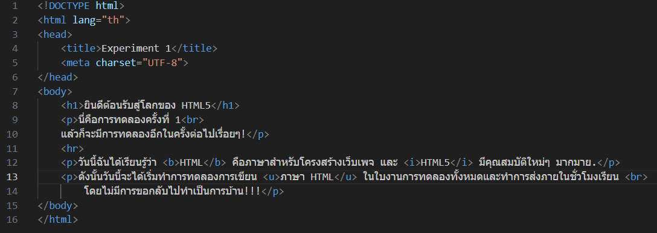

รูปที่ 3.1 การพิมพ์ชุดคำสั่งด้วยแท็กพื้นฐาน

9. บันทึกไฟล์ โดยสามารถทำได้ดังนี้

- ไปที่เมนู File (ไฟล์)

- คลิกปุ่ม Save (บันทึก)

10. เปิดดูผลลัพธ์ในเว็บเบราว์เซอร์ โดยสามารถทำได้ดังนี้

- ไปที่โฟลเดอร์ที่คุณบันทึกไฟล์ experiment1.html ไว้

- ดับเบิลคลิกที่ไฟล์ experiment1.html ไฟล์จะถูกเปิดขึ้นมาในเว็บเบราว์เซอร์ที่คุณตั้งค่าไว้เป็นค่าเริ่มต้น

**บันทึกผลการทดลอง**

รูปภาพประกอบด้วย ข้อความ, ภาพหน้าจอ, ตัวอักษร

คำอธิบายที่สร้างโดยอัตโนมัติ

(ความสำเร็จ 10%)

11. แก้ไขชุดคำสั่ง experiment1.html ให้ได้ผลลัพธ์การแสดงผลดังรูปที่ 3.2

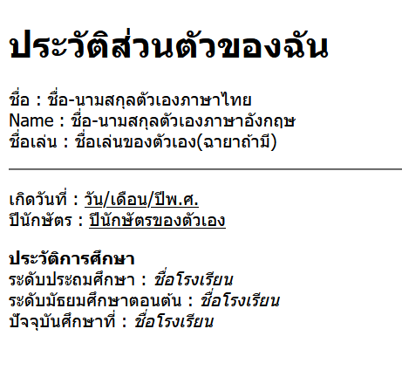

รูปที่ 3.2 แก้ไขชุดคำสั่ง experiment1.html

12. บันทึกไฟล์ (กด Ctrl+S) และรีเฟรช (F5 หรือปุ่มวงกลมลูกศร)

**บันทึกผลการทดลอง** (บันทึกรูปภาพการแสดงผลบนเว็บเบราว์เซอร์)

รูปภาพประกอบด้วย ข้อความ, ภาพหน้าจอ, ตัวอักษร

คำอธิบายที่สร้างโดยอัตโนมัติ

(ความสำเร็จ 20%)

**การทดลองครั้งที่ 2 :** การใช้งานแอตทริบิวต์ contenteditable และระบุ ID/Class

13. สร้างไฟล์ โดยตั้งชื่อว่า experiment2.html

14. พิมพ์ชุดคำสั่ง HTML ดังรูปที่ 3.3 ลงในหน้าต่างโปรแกรม Visual Studio Code

รูปที่ 3.3 การใช้งานแอตทริบิวต์ contenteditable และระบุ ID/Class

**บันทึกผลการทดลอง** (บันทึกรูปภาพการแสดงผลบนเว็บเบราว์เซอร์)

รูปภาพประกอบด้วย ข้อความ, ภาพหน้าจอ, ตัวอักษร, ไลน์

คำอธิบายที่สร้างโดยอัตโนมัติ

15. แก้ไขชุดคำสั่ง experiment2.html โดยสามารถทำได้ดังนี้

- เพิ่มย่อหน้าใหม่ที่สามารถแก้ไขเนื้อหาได้ โดยกำหนด contenteditable="true"

- กำหนดให้ id = “editP”

- กำหนดให้ class = “edit-box”

- บันทึกไฟล์ (กด Ctrl+S) และรีเฟรช (F5 หรือปุ่มวงกลมลูกศร)

**บันทึกผลการทดลอง**

ไม่สามารถแก้ไขข้อ2ข้อความครับและสามารถแก้ได้1ข้อความครับ

- เปลี่ยนการจัดรูปแบบ ดังนี้

(1) เปลี่ยนสีพื้นหลัง

(2) เปลี่ยนสีเส้นขอบ

(3) เปลี่ยนสไตล์ของเส้นขอบของ .edit-box ให้เป็นแบบ dotted

(4) บันทึกไฟล์ (กด Ctrl+S) และรีเฟรช (F5 หรือปุ่มวงกลมลูกศร)

**บันทึกผลการทดลอง** (บันทึกรูปภาพการแสดงผลบนเว็บเบราว์เซอร์)

รูปภาพประกอบด้วย ข้อความ, ภาพหน้าจอ, ไลน์, ตัวอักษร

คำอธิบายที่สร้างโดยอัตโนมัติ

- ปิดการแก้ไขเนื้อหาในส่วนของแท็กที่มี id="editP"

- บันทึกไฟล์ (กด Ctrl+S) และรีเฟรช (F5 หรือปุ่มวงกลมลูกศร)

**บันทึกผลการทดลอง**

สามารถแก้ข้อความได้2ข้อความ

(ความสำเร็จ 40%)

**การทดลองที่ 3 :** การใช้งาน Semantic Elements ของ HTML

16. สร้างไฟล์ โดยตั้งชื่อว่า experiment3.html

17. พิมพ์ชุดคำสั่ง HTML ดังรูปที่ 3.4 ลงในหน้าต่างโปรแกรม Visual Studio Code

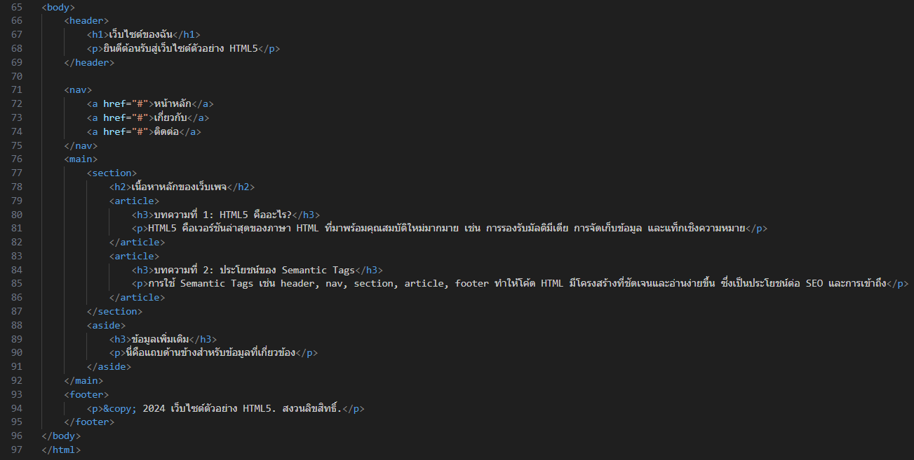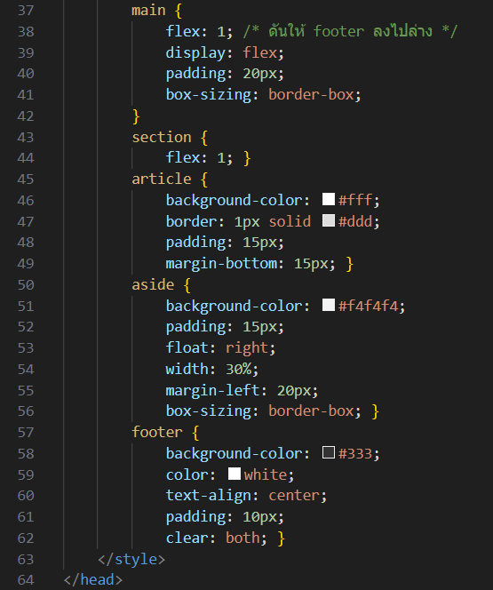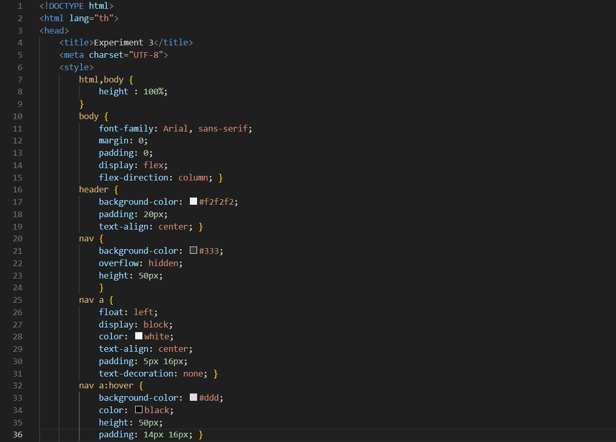

รูปที่ 3.4 การใช้งาน Semantic Elements ของ HTML

**บันทึกผลการทดลอง** (บันทึกรูปภาพการแสดงผลบนเว็บเบราว์เซอร์)

รูปภาพประกอบด้วย ข้อความ, ภาพหน้าจอ, ตัวอักษร

คำอธิบายที่สร้างโดยอัตโนมัติ

18. แก้ไขชุดคำสั่ง experiment3.html โดยสามารถทำได้ดังนี้

- เพิ่มแท็ก <section> ใหม่ภายใน <body>

- เพิ่มลิงก์ใน Navigation เป็นลิงค์ "แกลเลอรี"

- บันทึกไฟล์ (กด Ctrl+S) และรีเฟรช (F5 หรือปุ่มวงกลมลูกศร)

**บันทึกผลการทดลอง** (บันทึกรูปภาพการแสดงผลบนเว็บเบราว์เซอร์)

รูปภาพประกอบด้วย ข้อความ, ภาพหน้าจอ, ตัวอักษร, จำนวน

คำอธิบายที่สร้างโดยอัตโนมัติ

(ความสำเร็จ 60%)

**การทดลองที่ 4 :** การใช้งาน Input Type ใน HTML

19. สร้างไฟล์ โดยตั้งชื่อว่า experiment4.html

20. พิมพ์ชุดคำสั่ง HTML ดังรูปที่ 3.5 ลงในหน้าต่างโปรแกรม Visual Studio Code

21. บันทึกไฟล์ (กด Ctrl+S) และรีเฟรช (F5 หรือปุ่มวงกลมลูกศร)

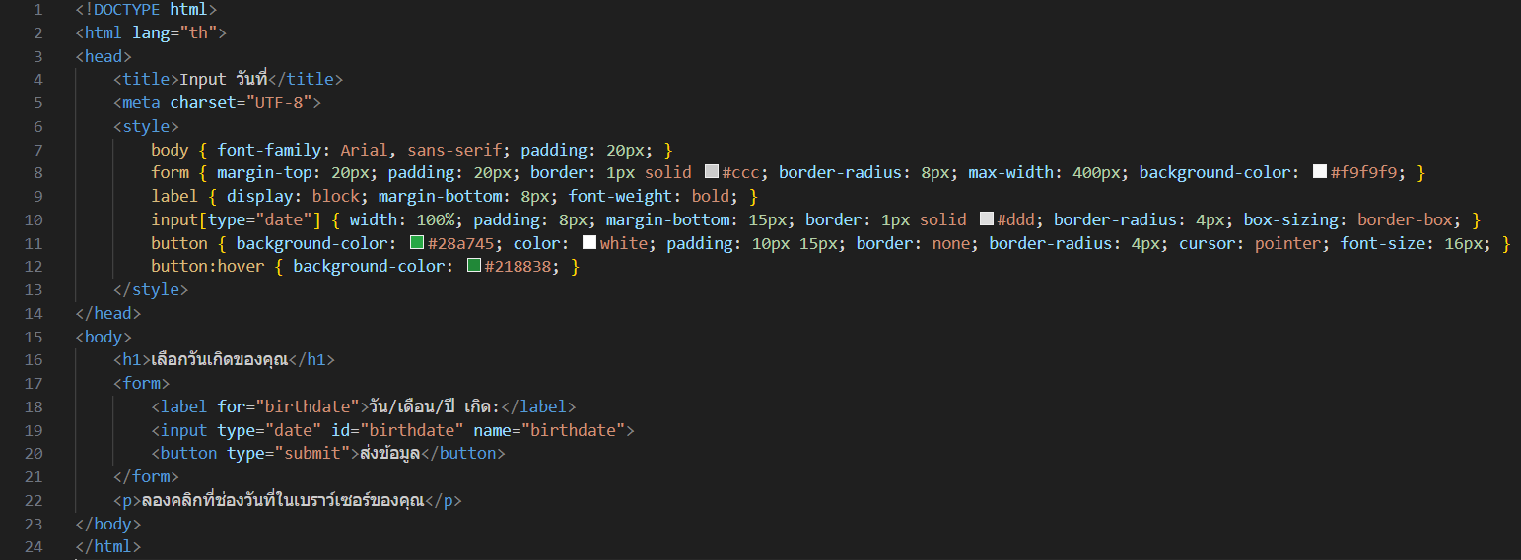รูปที่ 3.5 การใช้งาน Input Type

**บันทึกผลการทดลอง** (บันทึกรูปภาพการแสดงผลบนเว็บเบราว์เซอร์)

รูปภาพประกอบด้วย ข้อความ, ภาพหน้าจอ, ตัวอักษร, จำนวน

คำอธิบายที่สร้างโดยอัตโนมัติ

22. แก้ไขชุดคำสั่ง experiment4.html โดยสามารถทำได้ดังนี้

- เพิ่ม Input Type ประเภท email

- บันทึกไฟล์ (กด Ctrl+S) และรีเฟรช (F5 หรือปุ่มวงกลมลูกศร)

**บันทึกผลการทดลอง** (บันทึกรูปภาพการแสดงผลบนเว็บเบราว์เซอร์)

รูปภาพประกอบด้วย ข้อความ, ภาพหน้าจอ, ตัวอักษร, จำนวน

คำอธิบายที่สร้างโดยอัตโนมัติ

(ความสำเร็จ 80%)

**การทดลองที่ 5 :** การใช้งานแท็ก canvas สำหรับกราฟิก (เบื้องต้น)

23. สร้างไฟล์ โดยตั้งชื่อว่า experiment5.html

24. พิมพ์ชุดคำสั่ง HTML ดังรูปที่ 3.6 ลงในหน้าต่างโปรแกรม Visual Studio Code

25. บันทึกไฟล์ (กด Ctrl+S) และรีเฟรช (F5 หรือปุ่มวงกลมลูกศร)

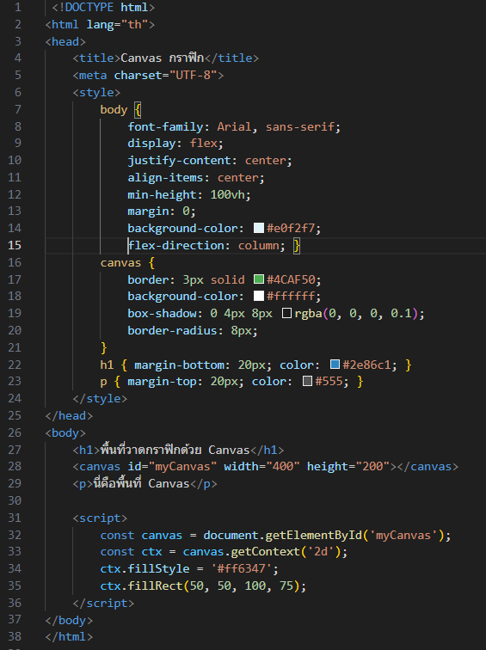

รูปที่ 3.6 การใช้งานแท็ก canvas

**บันทึกผลการทดลอง** (บันทึกรูปภาพการแสดงผลบนเว็บเบราว์เซอร์)

รูปภาพประกอบด้วย ข้อความ, ภาพหน้าจอ, แผนภาพ, ตัวอักษร

คำอธิบายที่สร้างโดยอัตโนมัติ

26. แก้ไขชุดคำสั่ง experiment5.html โดยสามารถทำได้ดังนี้

- กำหนดให้มีการแสดงผลเป็นสัญลักษณ์ “ -_- ”

- บันทึกไฟล์ (กด Ctrl+S) และรีเฟรช (F5 หรือปุ่มวงกลมลูกศร)

**บันทึกผลการทดลอง** (บันทึกรูปภาพการแสดงผลบนเว็บเบราว์เซอร์)

รูปภาพประกอบด้วย ข้อความ, ภาพหน้าจอ, แผนภาพ, ตัวอักษร

คำอธิบายที่สร้างโดยอัตโนมัติ

(ความสำเร็จ 100%)

**สรุปผลการทดลอง**

มันจะเป็นหน้าแบบ-_-ครับ

**คำถามท้ายการทดลอง**

1. จากคุณลักษณะใหม่ของ HTML5 ที่ได้เรียนรู้ คุณสมบัติใดที่คุณคิดว่ามีประโยชน์มากที่สุดในการสร้างเว็บในปัจจุบัน และเพราะเหตุใด? (อธิบายอย่างน้อย 1 คุณสมบัติ)

ตอบ ทำให้เราสามารถทำเว็บไซน์ได้ที่ไหมก็ได้ครับและส่งเสริมการทำเว็บไซน์ครับ

2. อธิบายความแตกต่างระหว่าง Void Elements, Raw Text Elements และ Nested Elements พร้อมยกตัวอย่างแท็กที่พบในแต่ละประเภท

ตอบ 1 Void Elements (แท็กว่าง / แท็กไม่มีเนื้อหา)-เป็นแท็กที่ **ไม่มีเนื้อหาภายใน** และ **ไม่ต้องมีแท็กปิด** (</…>)  
ใช้สำหรับแทรกองค์ประกอบบางอย่าง เช่น รูปภาพ เส้นคั่น ช่องว่าง ฯลฯ 2 Raw Text Elements (แท็กที่มีเนื้อหาข้อความพิเศษ)-เป็นแท็กที่เนื้อหาภายในจะถูกมองเป็น **"ข้อความดิบ"** (Raw Text) ซึ่ง **เบราว์เซอร์จะไม่แปลความ HTML ภายในนั้น**  
ใช้สำหรับใส่โค้ด **CSS หรือ JavaScript** โดยตรง 3 Nested Elements (แท็กซ้อนกัน / แท็กซับซ้อน)-เป็นแท็กที่ **สามารถมีเนื้อหาภายใน** ซึ่งอาจประกอบด้วย **ข้อความ, แท็กอื่น ๆ, หรือ nested elements ซ้อนกันได้หลายระดับ**  
เป็นโครงสร้างพื้นฐานของ HTML

3. สมมติว่าคุณต้องการสร้างบล็อกโพสต์บนเว็บไซต์ส่วนตัว หากใช้ Semantic Tags คุณจะใช้แท็กใดบ้างในการจัดโครงสร้างหัวข้อบทความ เนื้อหา และส่วนท้ายของบทความ

ในการจัดโครงสร้างบล็อกโพสต์โดยใช้ Semantic Tags บนเว็บไซต์ส่วนตัว ควรใช้แท็ก <header>, <nav>, <main>, <article>, <section>, <footer> และอื่นๆ ที่เกี่ยวข้องเพื่อให้โครงสร้างชัดเจนและมีความหมาย.

4. นอกจากการแสดงวันที่แล้ว คุณสมบัติ New Format Input ของ HTML5 มี type แบบใดอีกบ้างที่คุณคิดว่ามีประโยชน์ในการเก็บข้อมูลจากผู้ใช้ จงยกตัวอย่างและบอกประโยชน์

### ตอบ type="number"

* **ตัวอย่าง:**

html

คัดลอกแก้ไข

<label>อายุของคุณ:

<input type="number" min="1" max="120">

</label>

* **ประโยชน์:**
  + จำกัดให้กรอกเฉพาะตัวเลข
  + สามารถตั้ง min, max, step ได้
  + ป้องกันการกรอกข้อมูลผิดประเภท (เช่น ตัวอักษร)

**เกณฑ์การประเมิน (คะแนนเต็ม 10)**

|  |  |  |
| --- | --- | --- |
| เกณฑ์การประเมิน | รายละเอียด | คะแนนเต็ม |
| 1. การสร้างโครงสร้าง HTML5 และแท็กพื้นฐาน (การทดลองที่ 1) | 2 = สร้างได้ถูกต้องครบถ้วน  1.5 = สร้างได้ถูกต้องเกือบครบถ้วน  1 = สร้างได้บางส่วน แต่มีข้อผิดพลาดเล็กน้อย แสดงผลได้บางส่วน  0.5 = สร้างได้ไม่ถูกต้อง หรือแสดงผลไม่ได้  0 = ไม่ได้ทำ | 2 |
| 2. การประยุกต์ใช้แอตทริบิวต์ (contenteditable, id, class) (การทดลองที่ 2) | 2 = ใช้งานแอตทริบิวต์ได้ถูกต้องและเข้าใจหลักการทำงาน  1.5 = ใช้งานแอตทริบิวต์ได้ถูกต้องแต่ยังไม่เข้าใจหลักการทั้งหมด  1 = ใช้งานแอตทริบิวต์ได้บางส่วน มีข้อผิดพลาด  0.5 = ใช้งานแอตทริบิวต์ไม่ได้  0 = ไม่ได้ทำ | 2 |
| 3. การใช้งาน Semantic Elements (การทดลองที่ 3) | 2 = สร้างโครงสร้างด้วย Semantic Tags ได้ถูกต้องและเหมาะสม  1.5 = สร้างได้แต่การจัดวางอาจยังไม่สมบูรณ์  1 = สร้างได้เพียงบางส่วน  0.5 = สร้างไม่ได้หรือไม่เข้าใจแนวคิด  0 = ไม่ได้ทำ | 2 |
| 4. การใช้งาน Input Type (การทดลองที่ 4) | 2 = สร้าง input type="date" ได้ถูกต้อง และเข้าใจการทำงาน  1.5 = สร้างได้ถูกต้อง แต่ยังไม่เข้าใจการทำงานในเบราว์เซอร์ที่ต่างกัน  1 = สร้างได้แต่มีข้อผิดพลาด หรือไม่แสดงผล  0.5 = สร้างไม่ได้  0 = ไม่ได้ทำ | 2 |
| 5. การสรุปผลการทดลอง | 2 = สรุปได้ครบถ้วน ชัดเจน และเชื่อมโยงกับสิ่งที่เรียนรู้  1.5 = สรุปได้แต่ยังไม่ครบถ้วน หรือไม่เชื่อมโยงกับเนื้อหาทั้งหมด  1 = สรุปได้น้อย หรือมีความเข้าใจผิดบางส่วน  0.5 = สรุปไม่ได้  0 = ไม่ได้ทำ | 2 |
| รวม | | 10 |